Vue3脚手架环境搭建

一、安装node.js

进入官网下载node.js
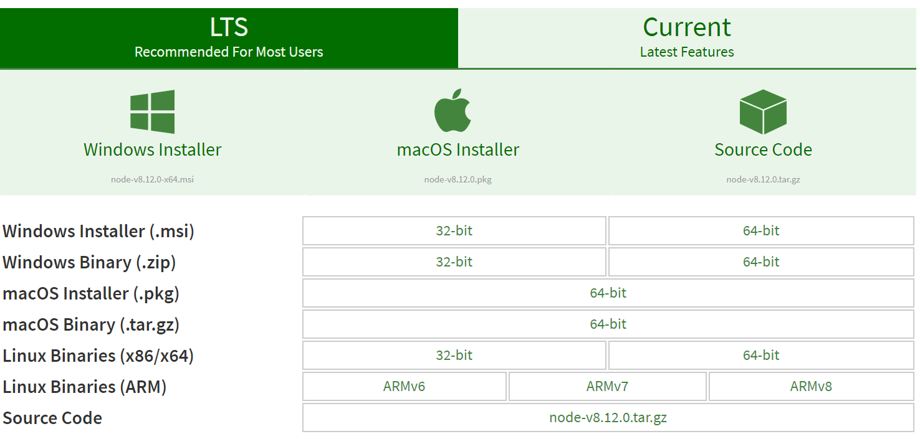
node版本必须在10.0.0以上才支持

二、安装 cnpm

1、说明：npm（node package manager）是nodejs的包管理器，用于node插件管理（包括安装、卸载、管理依赖等）；
2、使用npm安装插件：命令提示符执行npm install <name>
3、选装 cnpm 因为npm安装插件是从国外服务器下载，受网络影响大，可能出现异常，如果npm的服务器在中国就好了，所以我们乐于分享的淘宝团队干了这事！来自官网：“这是一个完整 npmjs.org 镜像，你可以用此代替官方版本(只读)，同步频率目前为 10分钟 一次以保证尽量与官方服务同步。”;

安装：npm install -g cnpm --registry=https://registry.npm.taobao.org
输入cnpm -v，可以查看当前cnpm版本
PS:
yarn是个包管理器，是facebook发布的一款取代npm的包管理工具
//npm安装yarn

npm install -g yarn

三、安装vue-cli脚手架构建工具

vue-cli 提供一个官方命令行工具，可用于快速搭建大型单页应用。

输入命令
cnpm install -g @vue/cli
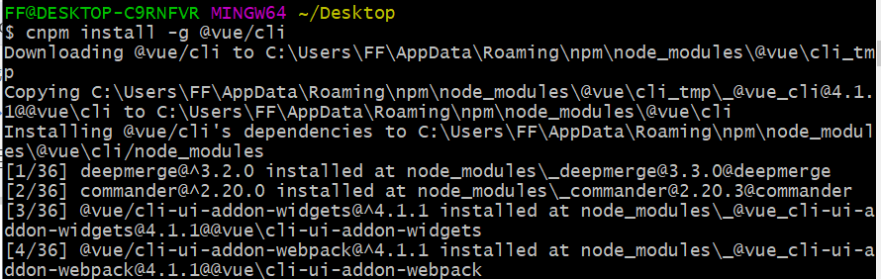

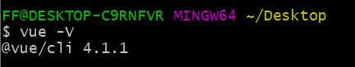
指定版本:
如是3.0以下
npm install -g vue-cli@版本号
如是3.0以上
npm install -g @vue/cli@版本号

注意：如果已经安装过vue-cli的记得升级vue-cli的版本
升级命令：npm install -g @vue/cli

四、创建项目
vue create + 项目名称
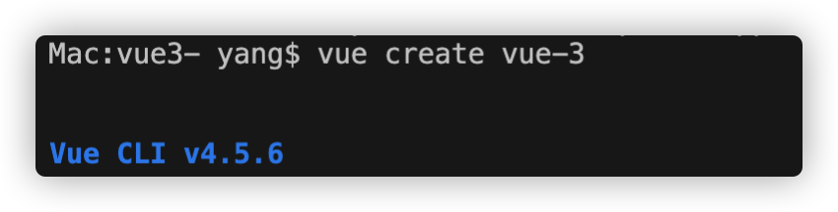

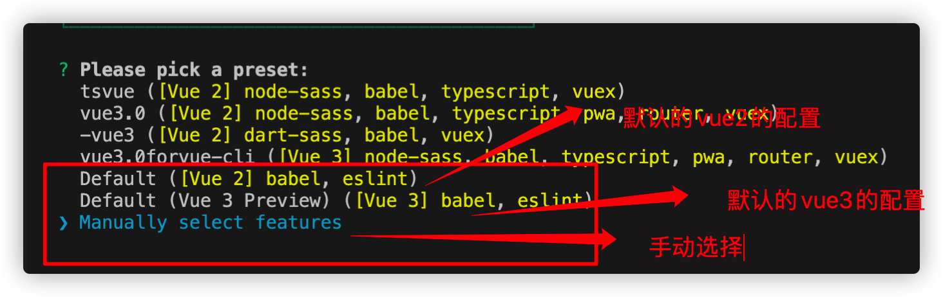

这里选择手动选择

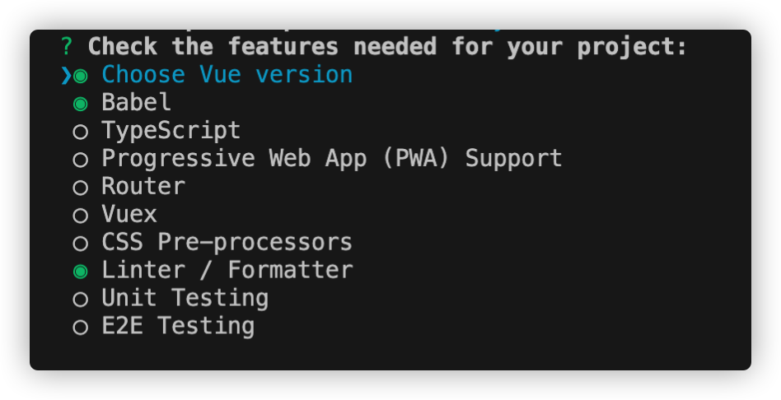
注意：选中或者不选中 由空格键控制

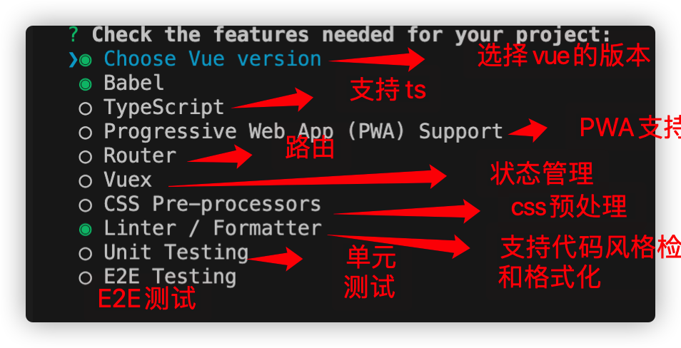
本项目选择如下

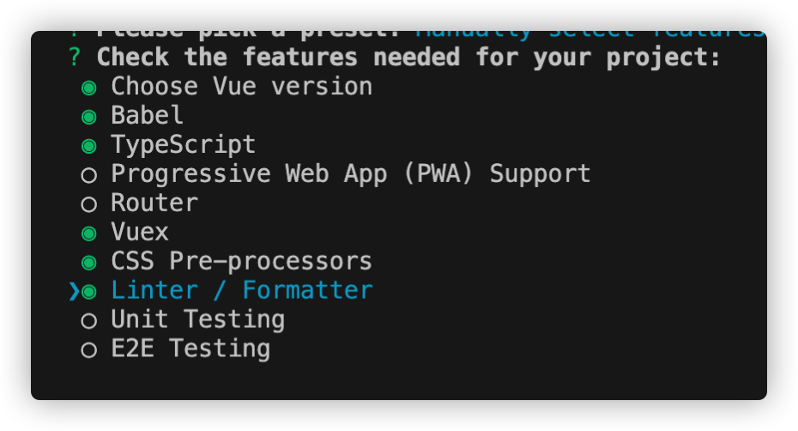
选好以后 回车即可
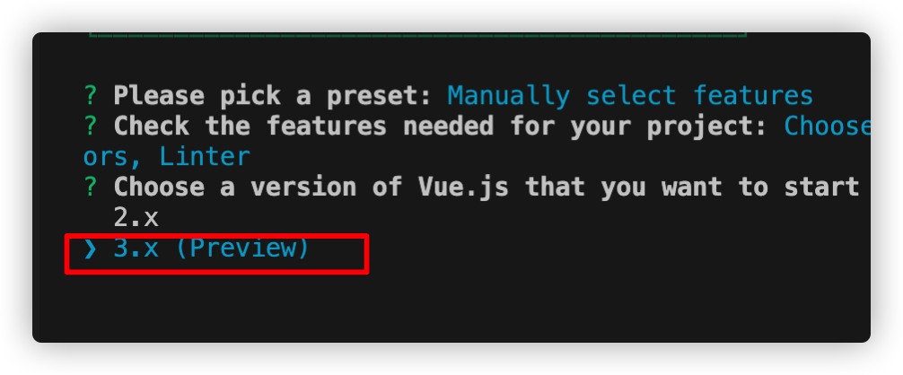
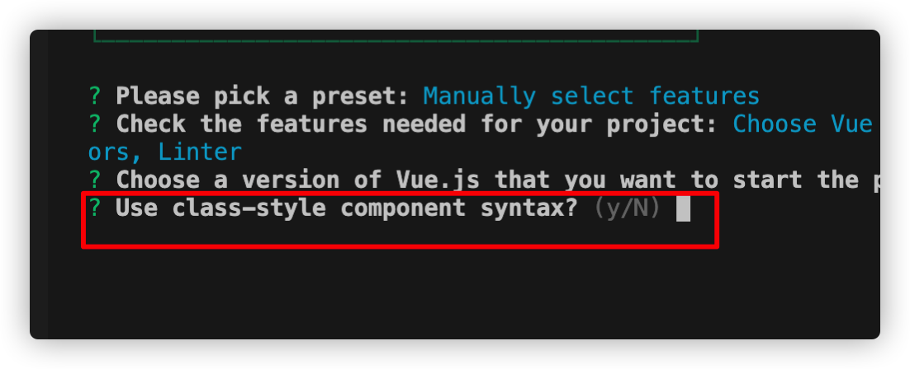
是否使用Class风格装饰器？
即原本是：home = new Vue()创建vue实例
使用装饰器后：class home extends Vue{}
这里我们选择no
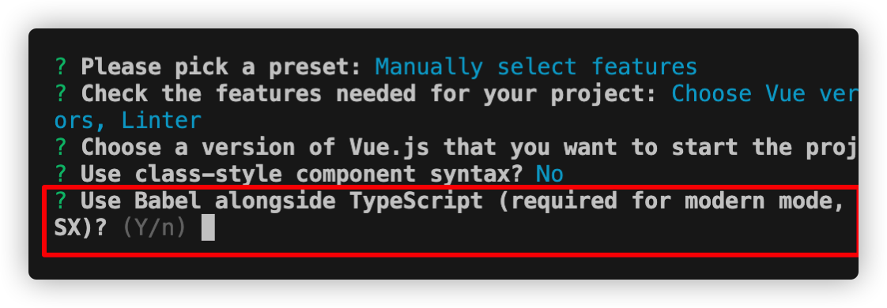
使用Babel与TypeScript一起用于自动检测的填充?
这里我们选择yes
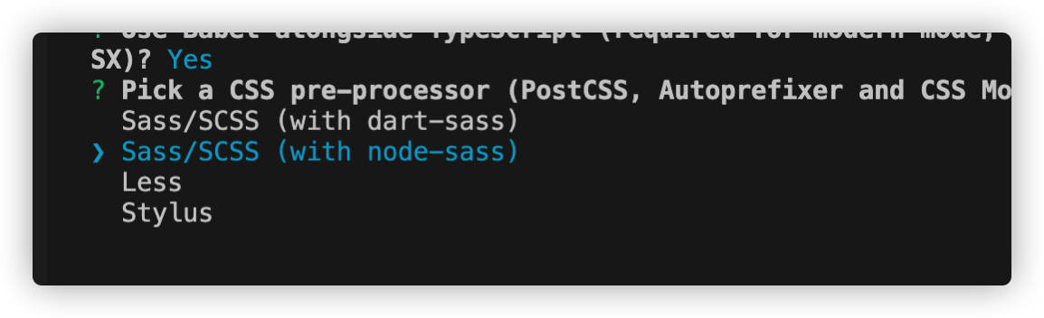
使用什么css预编译器？ 我选择的 node-sass
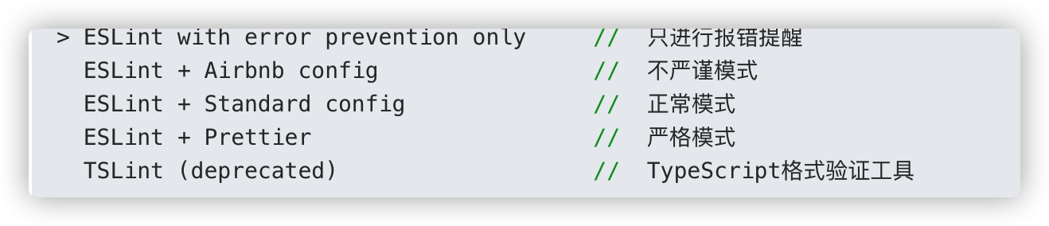
这里选择正常模式

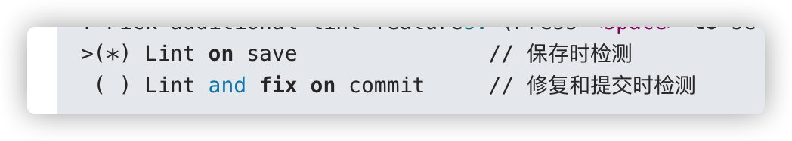

选择保存时检测

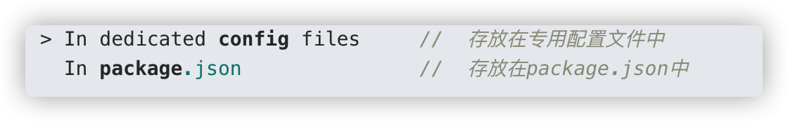
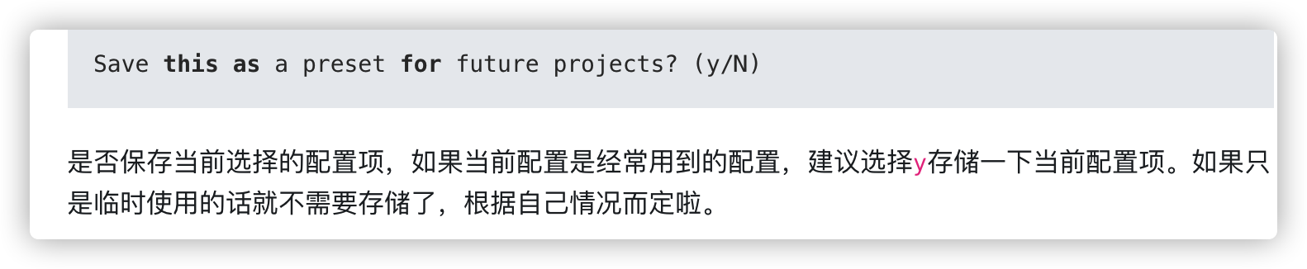

五、启动项目

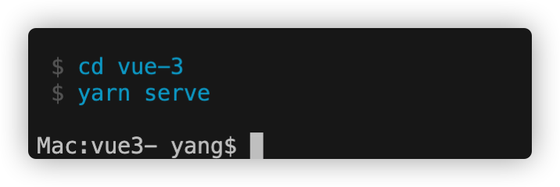

当你看到这个页面 说明成功了
